
2)
3)
4)
5)
6)
7)
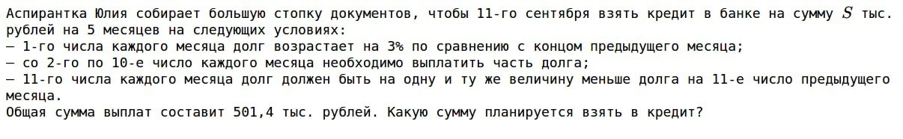
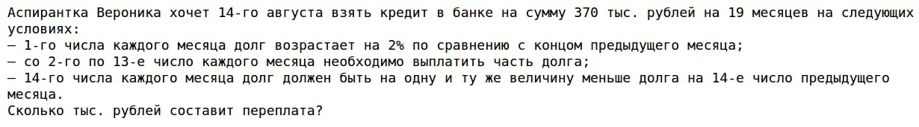
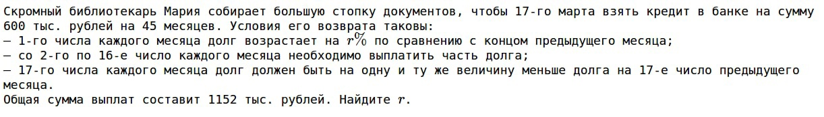


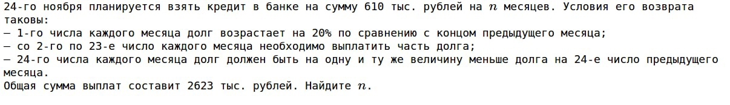
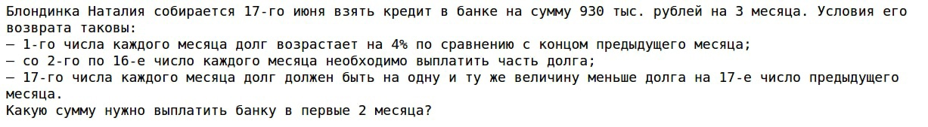
8)
Диф-ные кредиты

1)

2)
3)
4)
5)
6)
7)
8)
Диф-ные кредиты
Дифференцированные кредиты
1)

9) В июле 2025 года планируется взять кредит в банке на сумму 900 тыс. рублей на 6 лет. Условия его возврата таковы: - в январе 2026, 2027 и 2028 долго возрастает на 10% по сравнению с концом предыдущего года;
- в январе 2029, 2030 и 2031 годов долг возрастает на r% по сравнению c концом предыдущего года;
- с февраля по июнь каждого года необходимо выплатить часть долга;
- в июле каждого года долг должен быть на одну и туже величину меньше долга на июль предыдущего года;
- к июлю 2031 года кредит должен быть полностью погашен.
Известно, что общая сумма выплат после полного погашения кредита составит 1179 тысяч рублей. Найдите r.
10) В июле 2025 года планируется взять кредит в банке на сумму 700 тысяч рублей на 10 лет. Условия его возврата таковы: — в январе 2026, 2027, 2028, 2029 и 2030 годов долг возрастает на 19% по сравнению с концом предыдущего года; — в январе 2031, 2032, 2033, 2034 и 2035 годов долг возрастает на 16% по сравнению с концом предыдущего года; — с февраля по июнь каждого года необходимо выплатить часть долга; — в июле каждого года долг должен быть на одну и ту же величину меньше долга на июль предыдущего года; — к июлю 2035 года кредит должен быть погашен полностью. Найдите общую сумму выплат после полного погашения кредита.

9) В июле 2025 года планируется взять кредит в банке на сумму 900 тыс. рублей на 6 лет. Условия его возврата таковы: - в январе 2026, 2027 и 2028 долго возрастает на 10% по сравнению с концом предыдущего года;
- в январе 2029, 2030 и 2031 годов долг возрастает на r% по сравнению c концом предыдущего года;
- с февраля по июнь каждого года необходимо выплатить часть долга;
- в июле каждого года долг должен быть на одну и туже величину меньше долга на июль предыдущего года;
- к июлю 2031 года кредит должен быть полностью погашен.
Известно, что общая сумма выплат после полного погашения кредита составит 1179 тысяч рублей. Найдите r.
10) В июле 2025 года планируется взять кредит в банке на сумму 700 тысяч рублей на 10 лет. Условия его возврата таковы: — в январе 2026, 2027, 2028, 2029 и 2030 годов долг возрастает на 19% по сравнению с концом предыдущего года; — в январе 2031, 2032, 2033, 2034 и 2035 годов долг возрастает на 16% по сравнению с концом предыдущего года; — с февраля по июнь каждого года необходимо выплатить часть долга; — в июле каждого года долг должен быть на одну и ту же величину меньше долга на июль предыдущего года; — к июлю 2035 года кредит должен быть погашен полностью. Найдите общую сумму выплат после полного погашения кредита.

